网上报名及信息查询使用说明
- 系统进入：
请使用谷歌、搜狗等高速浏览器登陆：http://223.68.141.247:8070/ydh04/
输入用户名：见附表， 密码：同用户名， 角色：参赛单位。特别提醒，进入系统后，请先修改密码，否则造成信息泄露后果自负。
- 修改密码：
进入系统后，点击菜单栏“修改密码”，输入联系人、联系电话、登录密码后点击“修改”：
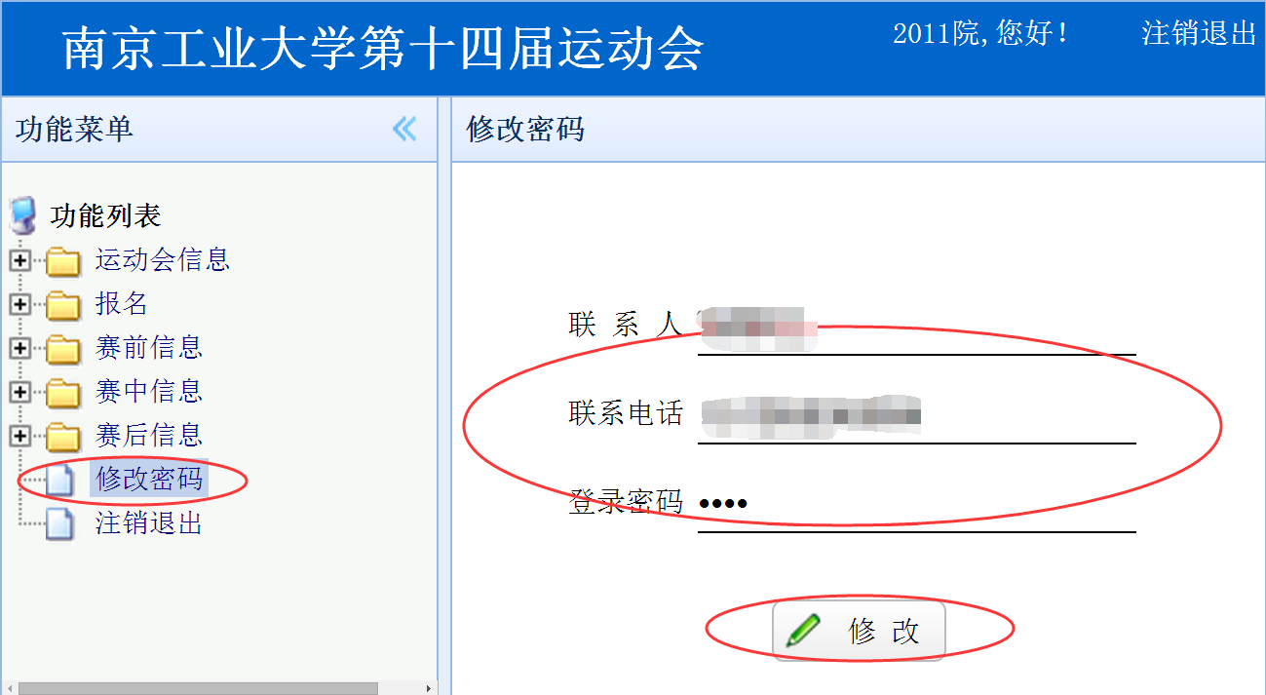
- 工作人员报名：
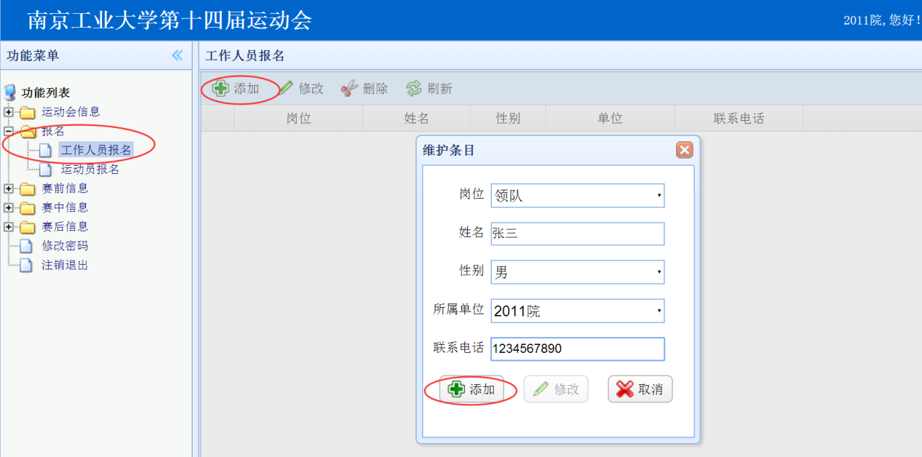
进入系统后，点击菜单中“报名管理”->“工作人员报名”，屏幕下方有如图所示:
选择“岗位”，输入姓名，选择性别，输入联系电话，最后点击“添加”，每单位只能报3人。
- 运动员报名:
点击菜单 “报名管理”->“运动员报名”，点击“添加运动员”屏幕下方有如图所示:
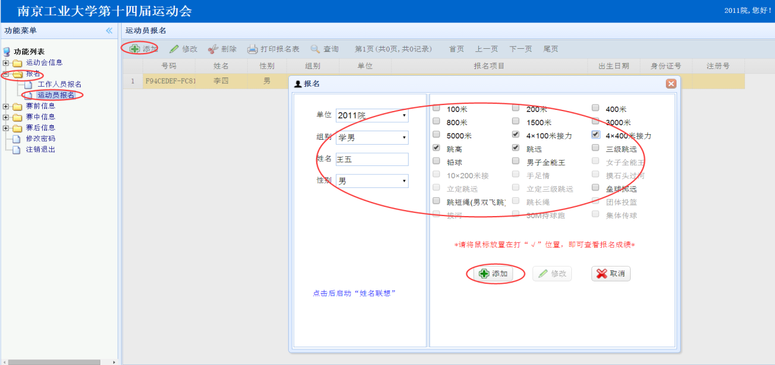
选择组别，输入姓名，选择性别，勾选项目，点击“添加”，完成一个人的报名，如参加接力比赛项目，每组别、每项目至少1人勾选。混合组集体项目每单位只报一人，该人的姓名用单位名称，将拟参赛的项目勾选并点击“添加”即可。
- 报名表上报：
点击“打印”按钮，根据提示打印报名表并签字盖章后上报体育部。
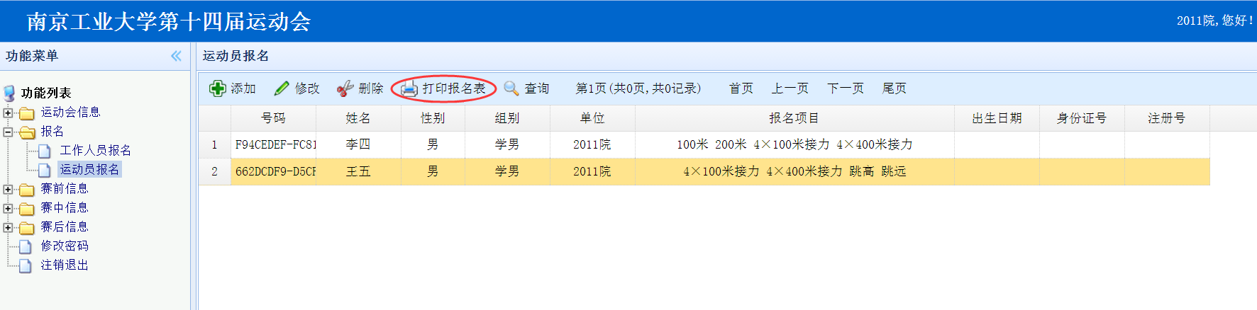
：
- 接力比赛4×100米榜次表录入(以下部分在秩序册印出后方能使用)：
点击左侧菜单“赛中信息”→“接力赛榜次表”，选择接力比赛的单元和项目并点击
按榜次录入运动员号码，姓名会自动显示，如不知道某运动员号码，可在查询窗口输入该运动员的姓名拼音首字母：如zs（张三）下方会有提示所有相关运动员号码。
注意：榜次表必须至少提前一个单元提交，无法上网提交的请写出纸质榜次申请表提前一个单元交编排组，否则打印的接力赛检录单无运动员名单则不得比赛。
- 参赛名单及成绩查询：
- 查询参赛名单：点击赛中信息→成绩公告→选择单元项目可查看各赛次参赛名单及道次、序号。
- 查询各赛次小组及综合成绩：点击赛中信息→成绩公告→选择右边相关单元径赛或者田径→具体赛次→“第N组”或“综合成绩”。
- 查询某单位个人参赛项目时间及成绩：点击赛中信息→查询成绩→选择右边相关运动员右边的按钮
- 团体总分的查询、下载(复制)：点击赛后信息→团体总分及奖牌统计，点击后稍等约一分钟，分别选择“团体总分(组别名次)”、“团体总分(组别项目)”、“团体总分(组合)”显示各团体总分统计。各类表格的下载可直接在页面选定、复制、粘贴到word或者excel文档中。
- 获名次成绩表查询、下载(复制)：点击赛后信息→获名次成绩表，显示本次比赛所有获得名次成绩表，下载可用选择、复制、粘贴到word或excel文档中

- 问题咨询：
在使用过程中，如有问题请QQ：470431722 或者加入群：371104234。联系电话：13605164757（李老师） 13951845447（刘老师）

南京工业大学第十四届运动会竞赛秘书组
2016年3月1日
南京工业大学第14届运动会各单位用户名密码
学生组：

用户名及密码 | 单位 | 用户名及密码 | 单位
001 | 2011院 | 014 | 建筑院
002 | 安全院 | 015 | 交通院
003 | 材料院 | 016 | 经管院
004 | 测绘院 | 017 | 能源院
005 | 城建院 | 018 | 生工院
006 | 电控院 | 019 | 食品院
007 | 法学院 | 020 | 数理院
008 | 海外院 | 021 | 土木院
009 | 化工院 | 022 | 外语院
010 | 化学院 | 023 | 先材院
011 | 环境院 | 024 | 药学院
012 | 机械院 | 025 | 艺术院
013 | 计算机

教工组：
用户名及密码 | 单位 | 用户名及密码 | 单位
026 | 安全(教 | 044 | 数理(教
027 | 环境(教 | 045 | 先材(教
028 | 材料(教 | 046 | 测绘(教
029 | 化工(教 | 047 | 城建(教
030 | 化学(教 | 048 | 交通(教
031 | 电气(教 | 049 | 土木(教
032 | 机械(教 | 050 | 海外(教
033 | 能源(教 | 051 | 继教(教
034 | 药学(教 | 052 | 浦江(教
035 | 建筑(教 | 053 | 电光(教
036 | 艺术(教 | 054 | 后勤
037 | 经管(教 | 055 | 集团
038 | 法学(教 | 056 | 药研所
039 | 马院(教 | 057 | 机关
040 | 外院(教 | 058 | 信息
041 | 生物(教 | 059 | 资产
042 | 食品(教
043 | 计算机(教

